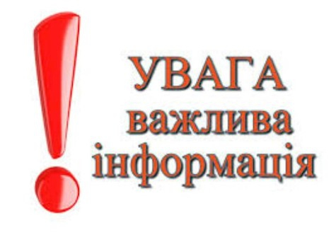

ДІЮТЬ НОВІ РОЗМІРИ «ТРУДОВИХ» ШТРАФІВ

02 лютого 2020 року набрав чинності Закон України №378-IX «Про внесення змін до Кодексу законів про працю України (щодо усунення норм, які порушують права та законні інтереси роботодавців України)».
Законом внесено зміни до ст. 265 Кодексу законів про працю України шляхом зменшення розміру штрафних санкцій за порушення вимог трудового законодавства.
В таблиці наведені нові розміри штрафів, які застосовуються з 02.02.2020 року:

Порушення | Сума штрафу
Фактичний допуск працівника до роботи без оформлення трудового договору (контракту), оформлення працівника на неповний робочий час у разі фактичного виконання роботи повний робочий час, установлений на підприємстві, та виплати заробітної плати (винагороди) без нарахування та сплати ЄСВ та податків;  Повторне порушення протягом 2х років з дня виявлення порушення | 10 МЗП (47230 грн) на момент виявлення порушення за кожного працівника, стосовно якого скоєно порушення (для роботодавців-платників єдиного податку 1-3 групи – попередження);  30 МЗП (141690 грн) на момент виявлення порушення за кожного працівника, стосовно якого воно скоєно
Порушення встановлених строків виплати заробітної плати працівникам, інших виплат, передбачених законодавством про працю, більш як за один місяць, виплата їх не в повному обсязі | 3 МЗП (14169 грн) на момент виявлення порушення
Недотримання мінімальних державних гарантій в оплаті праці | 2 МЗП (9446 грн) на момент виявлення порушення, за кожного працівника, стосовно якого воно скоєно
Недопущення до проведення перевірки з питань додержання законодавства про працю, створення перешкод у її проведенні | 3 МЗП (14169 грн) на момент виявлення порушення
Недопущення до проведення перевірки, створенні перешкод при її проведенні з питань виявлення неоформлених трудових відносин та виплати зарплати (абз. 2 ч. 2) | 16 МЗП (75568 грн) на момент виявлення порушення

